- Indica dónde está situada:
la memoria RAM, el procesador,
el puente norte y el puente sur
el slot principal de la tarjeta gráfica.
Placa posterior de conexión a periféricos
Conector Molex 24 alimentación
Conectores de discos/DVD SATA
Slots de expansión PCIe
Conector Molex alimentación 12v CPU

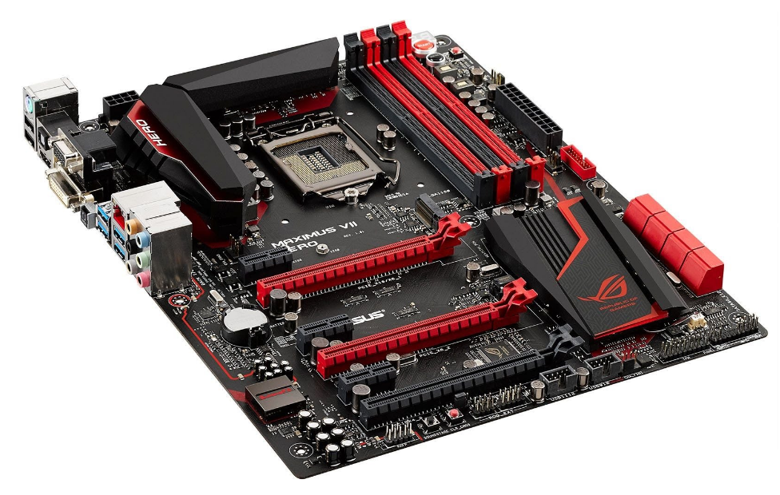

- Indica dónde está situada:
la memoria RAM, el procesador,
el puente norte y el puente sur
el slot principal de la tarjeta gráfica.
Placa posterior de conexión a periféricos
Conector Molex 24 alimentación
Conectores de discos/DVD SATA
Slots de expansión PCIe
Conector Molex alimentación 12v CPU

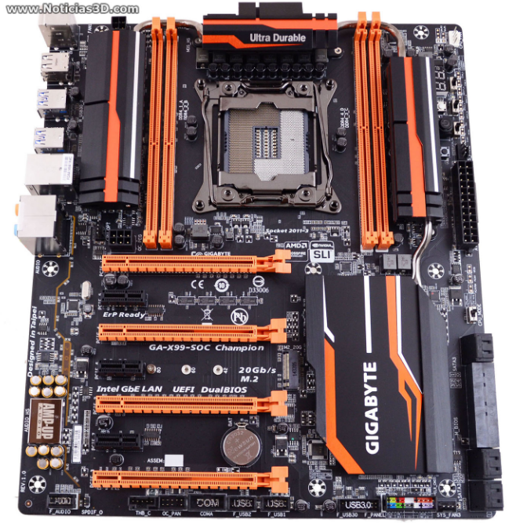
- Indica dónde está situada:
la memoria RAM, el procesador,
el puente norte y el puente sur
el slot principal de la tarjeta gráfica.
Placa posterior de conexión a periféricos
Conector Molex 24 alimentación
Conectores de discos/DVD SATA
Slots de expansión PCIe
Conector Molex alimentación 12v CPU

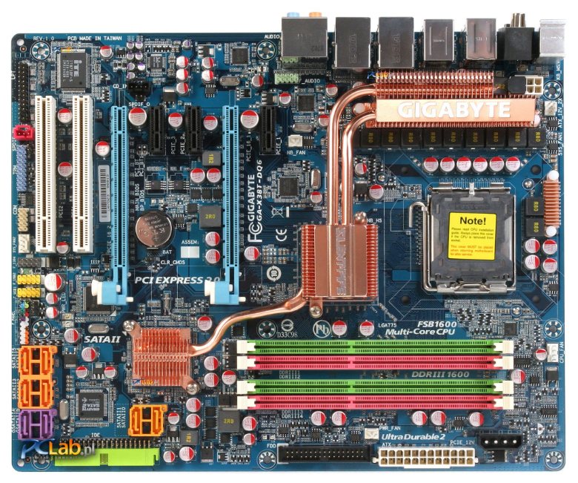

- Indica dónde está situada:
la memoria RAM, el procesador,
el puente norte y el puente sur
el slot principal de la tarjeta gráfica.
Placa posterior de conexión a periféricos
Conector Molex 24 alimentación
Conectores de discos/DVD SATA
Slots de expansión PCIe
Conector Molex alimentación 12v CPU

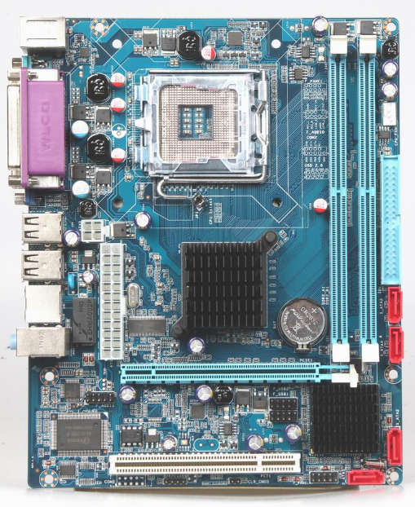

- Indica que es cada parte numerada de esta placa base.
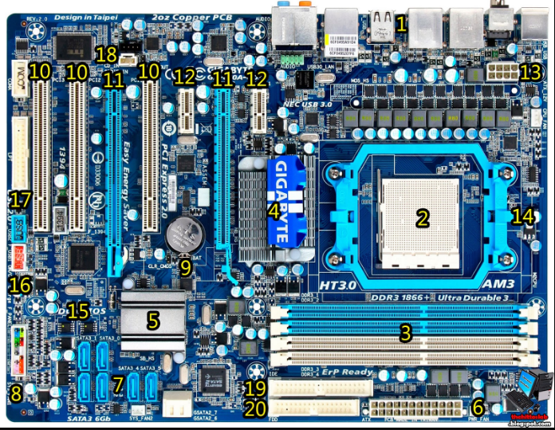
1
2
3
4
5
6
7
8
9
10
11
12
13
14
15
16
17
18
19 | Conectores antiguos ATA paralelo disco duro
20 | Conectores antiguos ATA paralelo disco duro

- Ves a una tienda online y simula una compra de un ordenador.
Para empezar compra una placa base X99 o X299 y busca los componentes compatibles siguientes:
COMPONENTE | DESCRIPCIÓN | PRECIO
Placa base

Procesador

32 Gb de memoria RAM en 4 bancos.

Disco duro de estado sólido SSD o M2 . 250-280Gbytes

Tarjeta gráfica. Mínimo 1500 procesadores. Memoria 8 Gbytes

Fuente de alimentación

Torre ATX

 | TOTAL (SIN iva)

